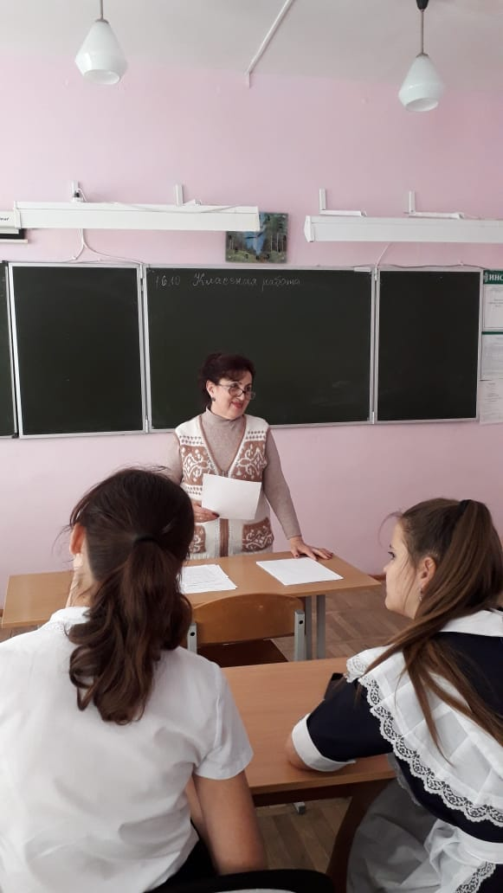Все знают, какие привычки относятся к вредным. Это наркомания, алкоголизм, табакокурение и многие другие. Но мало кто догадывается, что сквернословие – тоже относится к вредным привычкам, и оно формирует зависимость, сходную с алкогольной, никотиновой, наркотической. Об этом и шла речь на заседании клуба «Виадук» центральной сельской библиотеки ст. Кавказская. Мероприятие называлось «Мы говорим на русском языке». «Речь – это показатель ума» - так сказал римский философ Сенека. С таких слов начала мероприятие ведущий библиотекарь Даниелян Лариса Михайловна. Она рассказала, откуда к нам пришла нецензурная лексика, зачем? Когда отмечается день борьбы с ненормативной лексикой. Вместе вспоминали пословицы и поговорки о чистоте русского языка. Ребята с удовольствием объясняли, как они понимают значение поговорок и пословиц. В заключение мероприятия, ребята получили памятку «Добрые дела и добрые слова» и ответили на вопросы анкеты «Сквернословие в твоей жизни».

